SISTEMA DE OUVIDORIA

EI24 - Gerenciar Manifestação

Versão 1.2

Histórico de Revisões

|  |  |  |  |
| --- | --- | --- | --- |
| **Data** | **Versão** | **Descrição** | **Autor** |
| 21/05/2013 | 1.0 | Criação do documento | João Antônio |
| 05/06/2013 | 1.1 | Revisão do documento | João Antônio |
| 07/07/2013 | 1.2 | Atualização de documento | Felipe Leandro Almeida |

Sumário

1 INTRODUÇÃO 4

2 Definições, Acrônimos e Abreviações 4

3 Referências 4

4 Detalhamento da Apresentação 5

4.1. Cadastrar Manifestação 5

4.1.1. Itens de Controle 5

4.2. Listar Manifestações do Manifestante 7

4.2.1. Itens de Controle 7

5 Aprovações 7

# INTRODUÇÃO

O objetivo da Especificação de Interface é mostrar os elementos de dados referenciados no CSU24 – Gerenciar Manifestação – Manifestante.

# Definições, Acrônimos e Abreviações

Quaisquer definições, acronimos ou abreviações estão especificadas no Glossário do Sistema de Ouvidoria.

# Referências

* Documento de Requisitos
* CSU24 – Gerenciar Manifestação - Manifestante

# Detalhamento da Apresentação

## Manifestação

|  |  |  |  |  |  |  |  |
| --- | --- | --- | --- | --- | --- | --- | --- |
| **Descrição** | | **Tipo** | **Tamanho** | **Editável** | **Obrigatório** | **Exemplo** | **Domínio** |
| Número da manifestação | | A | N/A | S | S | Define o número da manifestação | Manifestação |
| Tipo Manifestação | | A | N/A | S | S | Define o tipo da manifestação | Manifestação |
| Anônimo | | N/A | N/A | S | S | Define se o usuário será anônimo | Manifestação |
| Tipo Pessoa | | N/A | N/A | S | S | Define o tipo de pessoa, se ela será pessoa física ou jurídica. | Manifestação |
| CPF | | N | 15 | S | N | Define o CPF do manifestante. | Manifestação |
| Nome | | A | 60 | S | N | Define o nome do manifestante. | Manifestação |
| Celular | | N | 20 | S | N | Define o celular de contato do manifestante. | Manifestação |
| Telefone | | N | 20 | S | N | Define o telefone de contato do manifestante. | Manifestação |
| Telefone alternativo | | N | 20 | S | N | Define o telefone alternativo de contato do manifestante. | Manifestação |
| Fax | | N | 20 | S | N | Define o fax de contato do manifestante. | Manifestação |
| E-mail | | A | 60 | S | N | Define o e-mail de contato do manifestante. | Manifestação |
| Outros E-mails | | A | 60 | S | N | Define um e-mail alternativo para contato do manifestante. | Manifestação |
| Sexo | | N/A | N/A | S | S | Define o sexo do manifestante. | Manifestação |
| Faixa Etária | | N | N/A | S | S | Define a faixa etária do manifestante. | Manifestação |
| Grau de instrução | | N | N/A | S | S | Define grau de instrução do manifestante. | Manifestação |
| Meio de Resposta | | N/A | N/A | S | N | Define o meio de resposta escolhido pelo manifestante. | Manifestação |
| Nº Pronac | | N | 20 | S | N | Define o número do pronac do manifestante | Manifestação |
| Nº Processo | | N | 20 | S | N | Define o número do processo do manifestante | Manifestação |
| CEP | | N | 10 | S | N | Define o CEP do manifestante. | Endereço |
| Endereço | | A | 60 | S | N | Define o endereço do manifestante. | Endereço |
| Número | | N | 60 | S | N | Define o número da casa do manifestante. | Endereço |
| Complemento | | A | 60 | S | N | Define o complemento do endereço do manifestante. | Endereço |
| Bairro | | A | 60 | S | N | Define o bairro em que o manifestante reside. | Endereço |
| País | | N/A | N/A | S | S | Define o País em que o manifestante reside. | Endereço |
| Estado | | N/A | N/A | S | S | Define o estado em que o manifestante reside. | Endereço |
| Cidade | | N/A | N/A | S | S | Define a cidade em que o manifestante reside. | Endereço |
| Raça | | N/A | N/A | S | S | Define a raça do manifestante. | Manifestação |
| Texto da manifestação | | A | 200 | S | S | Define o texto da manifestação. | Manifestação |
| Adicionar Arquivo | | N/A | N/A | N | S | Permite realizar upload de arquivos | Manifestação |
| **Legenda:** | **A** – Alfanumérico, **N** – Numérico, **I** – Inteiro, **D** – Decimal, **TS** – TimeStamp, **DT** – Data, **N/A** -Não se Aplica, **S** – Sim, **N** - Não | | | | | | |

## Cadastrar Manifestação

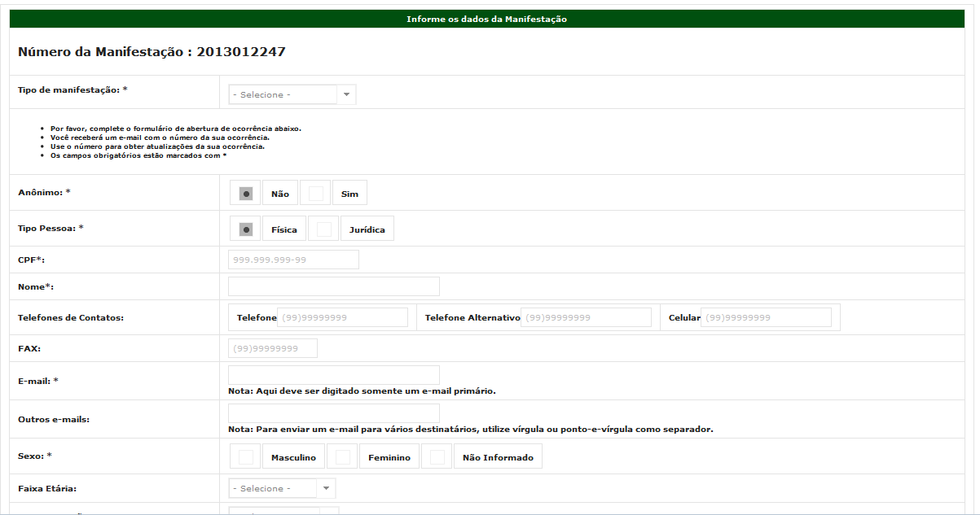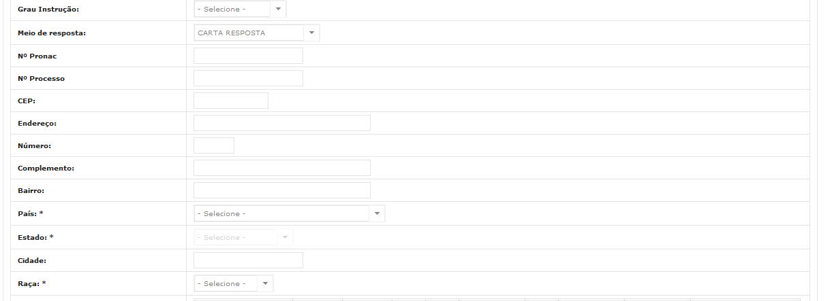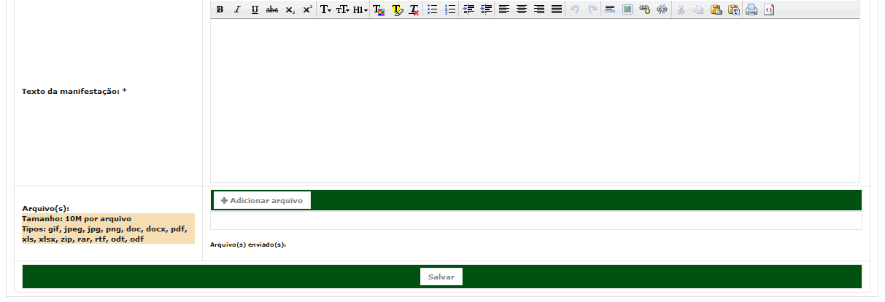

### Itens de Controle

|  |  |  |  |  |  |  |  |
| --- | --- | --- | --- | --- | --- | --- | --- |
| **Descrição** | | **Tipo** | **Tamanho** | **Editável** | **Obrigatório** | **Exemplo** | **Domínio** |
| Número da manifestação | | A | N/A | S | S | Define o número da manifestação | Manifestação |
| Tipo Manifestação | | A | N/A | S | S | Define o tipo da manifestação | Tipo de manifestação |
| Anônimo | | N/A | N/A | S | S | Define se o usuário será anônimo | Manifestação |
| Tipo Pessoa | | N/A | N/A | S | S | Define o tipo de pessoa, se ela será pessoa física ou jurídica. | Manifestação |
| CPF | | N | 15 | S | N | Define o CPF do manifestante. | Manifestação |
| Nome | | A | 60 | S | N | Define o nome do manifestante. | Manifestante |
| Celular | | N | 20 | S | N | Define o celular de contato do manifestante. | Manifestação |
| Telefone | | N | 20 | S | N | Define o telefone de contato do manifestante. | Manifestante |
| Telefone alternativo | | N | 20 | S | N | Define o telefone alternativo de contato do manifestante. | Manifestação |
| Fax | | N | 20 | S | N | Define o fax de contato do manifestante. | Manifestação |
| E-mail | | A | 60 | S | N | Define o e-mail de contato do manifestante. | Manifestante |
| Outros E-mails | | A | 60 | S | N | Define um e-mail alternativo para contato do manifestante. | Manifestação |
| Sexo | | N/A | N/A | S | S | Define o sexo do manifestante. | Manifestação |
| Faixa Etária | | N | N/A | S | S | Define a faixa etária do manifestante. | Manifestação |
| Grau de instrução | | N | N/A | S | S | Define grau de instrução do manifestante. | Manifestação |
| Meio de Resposta | | N/A | N/A | S | N | Define o meio de resposta escolhido pelo manifestante. | Manifestação |
| Nº Pronac | | N | 20 | S | N | Define o número do pronac do manifestante | Manifestação |
| Nº Processo | | N | 20 | S | N | Define o número do processo do manifestante | Manifestação |
| CEP | | N | 10 | S | N | Define o CEP do manifestante. | Manifestação |
| Endereço | | A | 60 | S | N | Define o endereço do manifestante. | Manifestação |
| Número | | N | 60 | S | N | Define o número da casa do manifestante. | Manifestação |
| Complemento | | A | 60 | S | N | Define o complemento do endereço do manifestante. | Manifestação |
| Bairro | | A | 60 | S | N | Define o bairro em que o manifestante reside. | Manifestação |
| País | | N/A | N/A | S | S | Define o País em que o manifestante reside. | Manifestação |
| Estado | | N/A | N/A | S | S | Define o estado em que o manifestante reside. | Manifestação |
| Cidade | | N/A | N/A | S | S | Define a cidade em que o manifestante reside. | Manifestação |
| Raça | | N/A | N/A | S | S | Define a raça do manifestante. | Manifestação |
| Texto da manifestação | | A | 200 | S | S | Define o texto da manifestação. | Manifestação |
| Adicionar Arquivo | | N/A | N/A | N | S | Permite realizar upload de arquivos | Manifestação |
| Botão Salvar | | N/A | N/A | N | N | Botão acionado para salvar um registro. | N/A |
| **Legenda:** | **A** – Alfanumérico, **N** – Numérico, **I** – Inteiro, **D** – Decimal, **TS** – TimeStamp, **DT** – Data, **N/A** -Não se Aplica, **S** – Sim, **N** - Não | | | | | | |

# Aprovações

Os abaixo assinados estão de acordo com o conteúdo deste documento.

|  |  |  |
| --- | --- | --- |
| **Eugênio Pereira** | | |
| Área: COSIS/MINC | **Cargo:** Coordenador de Sistemas de Informação - Fiscal do Contrato | Matrícula: 1822458 |
| Data: | Assinatura/Carimbo: | |

|  |  |  |
| --- | --- | --- |
| **Klaymer Paz** | | |
| Área: DISIS/MINC | **Cargo:** Chefe da Divisão de Desenvolvimento e Manutenção de Sistemas - Fiscal do Contrato - SUBSTITUTO | Matrícula: 1822577 |
| Data: | Assinatura/Carimbo: | |

|  |  |  |
| --- | --- | --- |
| **Paulo Kluge** | | |
| Área: CGTI/MINC | **Cargo:** Coordenador-Geral de Tecnologia da Informação - Gestor do Contrato | Matricula: 1826906 |
| Data: | Assinatura/Carimbo: | |